ОШ “Жарко Зрењанин”  26228 Скореновац  Братства - јединства 49.  osskorenovac@mts.rs  www.skolaskorenovac.edu.rs  Тел.: 013-764-015, 013-764-510 | 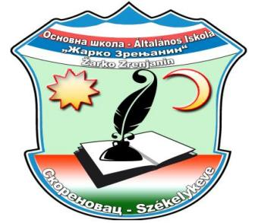 | Žarko Zrenjanin Á.I.  26228 Székelykeve  Testvériség-egység 49.  osskorenovac@mts.rs  www.skolaskorenovac.edu.rs  Теl.: 013-764-015,013-764-510

ПРОГРАМ ДЕЧИЈЕ НЕДЕЉЕ О.Ш. ,,ЖАРКО ЗРЕЊАНИН ,, СКОРЕНОВАЦ
2025/2026 школска година

ПОНЕДЕЉАК 06.10.2025.
Играјмо се заједно /Друштвене игре које можемо сами да направимо и измислимо

УТОРАК 07.10.2025
Спортски дан – Ученици од 1. до 4. разреда учествују у играма препрека (Скореновац/Ковин)
Дан отворених врата – Представници Ђачког парламента у посети Председници општине

СРЕДА 08.10.2025.
,, Трка за срећније детињство,, Ковин
Свећани пријем првака у Дечију организацију ( нижи разреди)

ЧЕТВРТАК 09.10.2025.

Посета музеју посвећеном коњима -10 часова /нижи и виши разреди

ПЕТАК 10.10.2025.
Посета сеоској библиотеци -1. разред
Сусрет са писцем –Роберт Такарич

СУБОТА 11.10.2025.
-7⁰⁰-9⁰⁰- Постављање штанда О.Ш.,, Жарко Зрењанин;, на манифестацији ,, Дани мађарске кухиње,,
-9⁰⁰-12⁰⁰-Кување говеђег гулаша у котлићу

